1. 打开自定义档案的bmf.bpf文件夹，找到bmf文件，再用管理员账号登陆系统，升级所有自定义档案的元数据（辛苦了）；
2. 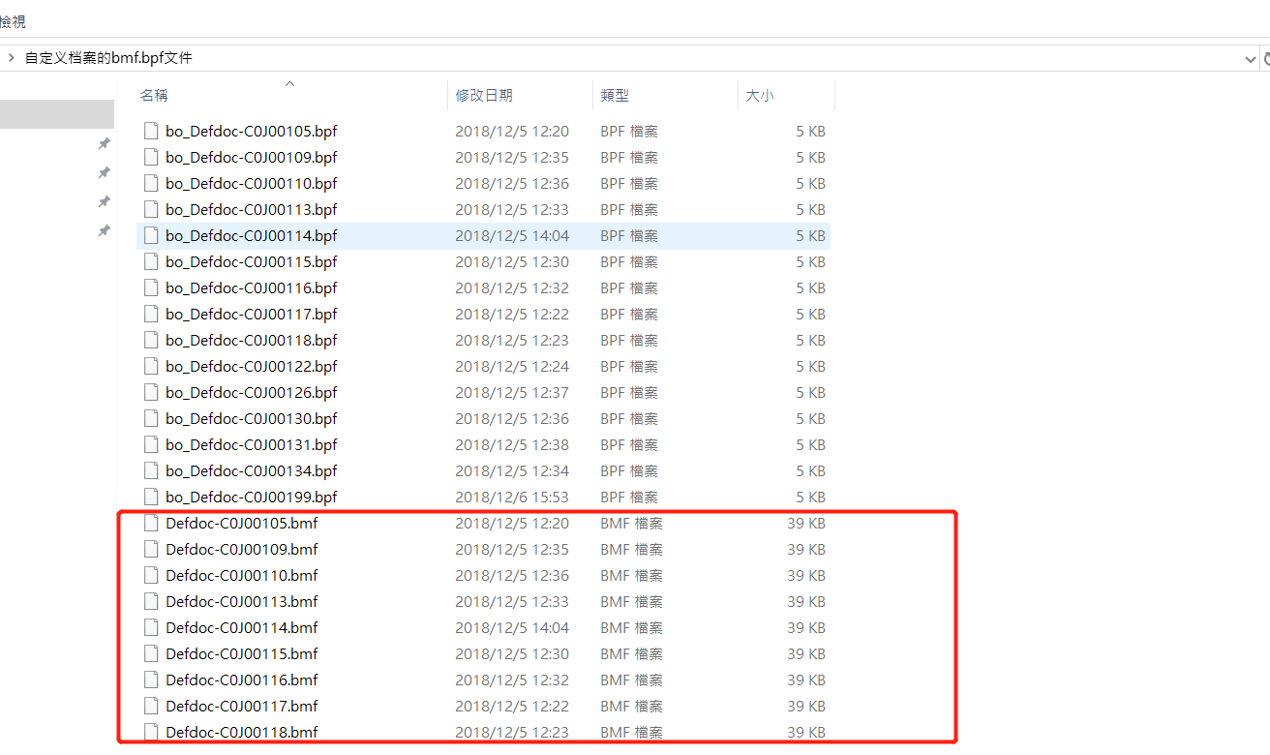
3. 先执行 自定义档案sql.sql脚本;
4. 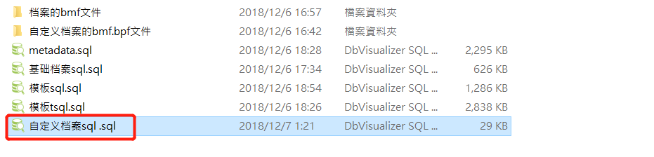
5. 再依次执行剩下的脚本，最后执行 功能注册和菜单注册sql.sql脚本，如果报错“违反唯一约束条件”则不用理会，继续执行；
6. 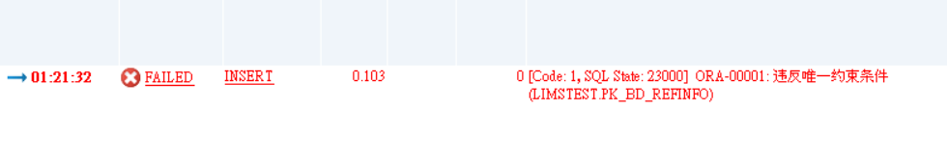
7. 执行完脚本，将代码补丁放入nchome下，使用管理员账号登陆进行业务初始化

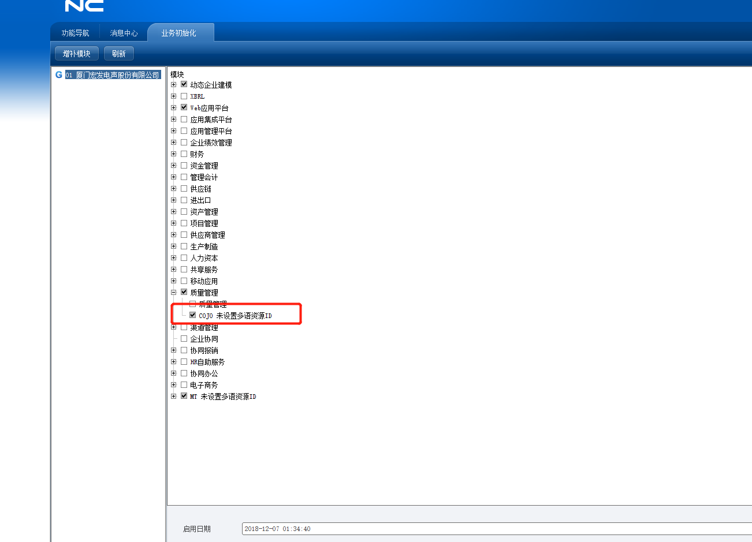

8.有什么问题直接与开发联系，谢谢。